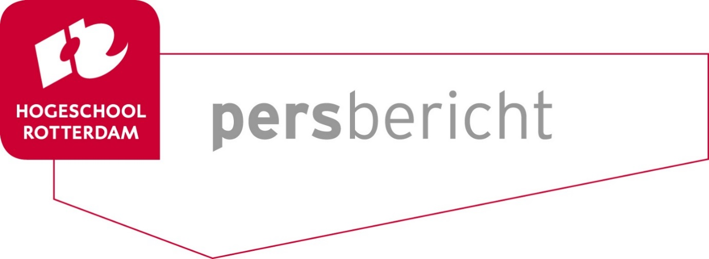

Rotterdam, 21 juni 2016

Hogeschool Rotterdam benoemt Haico van Nunen tot lector Duurzame Renovatie
Duurzame opschaling van energiezuinige renovatie

De bestaande bouw vormt de grootste uitdaging op het gebied van de bouw. De bestaande woningvoorraad is aan verduurzaming toe. 90% van de huidige woningen zal in 2050 nog steeds bestaan, ook in Rotterdam. De opgave is om te zorgen dat deze woningen aangepast worden aan de vraag van de toekomst. Met de benoeming van dr.ir. Haico van Nunen tot lector Duurzame Renovatie levert Kenniscentrum Duurzame HavenStad van Hogeschool Rotterdam een structurele bijdrage aan dit vraagstuk door samen met docenten en studenten onderzoek te doen en aanpakken te ontwikkelen.

Met de aanscherping van politieke doelen (CO₂ reductie in 2050) voor ogen, wordt de noodzaak tot verduurzaming onontkoombaar. Daarbij gaat duurzaamheid verder dan energie, het materiaalgebruik bepaalt in grote mate de duurzaamheid van een gebouw. Alle oplossingen die nu gerealiseerd worden moeten niet alleen bijdragen aan energiebesparing, maar ook op een efficiënte manier met materialen omgaan. Het waarderen van het bestaande is daarbij van belang.

Momenteel betreft 50% van de omzet in de woningbouw woningverbetering; dat gaat toenemen tot wel 70%. Rotterdam kan als voorbeeld dienen om tot opschaling van duurzame renovatie te komen. Met 300.000 woningen vormt de bestaande Rotterdamse woningvoorraad een belangrijk ingrediënt in die verduurzamingstransitie. De noodzakelijke opschaling gecombineerd met nieuwe vraagstukken rondom duurzaamheid, betaalbaarheid, en individualiteit zorgt ervoor dat veel van de op te leiden mensen in de bestaande bouw aan het werk zullen gaan.

Bij de opleidingen Bouwkunde en Academie van Bouwkunst aan Hogeschool Rotterdam is de bestaande bouw onderdeel van het curriculum. In het onderwijsprogramma komt de bestaande bouw meer naar voren en er gaat een minor renovatie van start. Met de juiste kennis over renoveren, vanuit product, proces, financiën, communicatie en samenwerking geeft het onderzoek van Van Nunen een impuls aan de duurzame havenstad. Het onderzoek, dat ondersteund wordt door BouwhulpGroep, vindt plaats binnen de kaders vanuit de ontwikkelende kant (product, proces en samenwerking) en vanuit de vraagzijde (duurzaamheid, betaalbaarheid en individuele kwaliteit) en valt onder de onderzoekslijn Opschaalbare energieneutrale renovatie.

Haico van Nunen
Van Nunen studeerde Bouwkunde aan de Technische Universiteit Eindhoven (1994-1999) en promoveerde in 2010 aan diezelfde universiteit op het proefschrift ‘‘Assessment of Sustainability of flexible building’ betreffende de relatie tussen flexibiliteit en duurzaamheid in een woongebouw gedurende de gehele levensduur.
Als adviseur duurzaam voorraadbeheer bij BouwhulpGroep architectuur en advies is Van Nunen bekend met de bestaande bouw op alle schaalniveaus (van individuele woning tot volledig portfolio); deze functie combineert hij met het lectorschap bij Kenniscentrum Duurzame HavenStad. Daarnaast is Van Nunen sinds 2007 redacteur bij de kennisbank www.bestaandewoningbouw.nl en lid van de vakredactie Renda.

Noot voor de redactie, niet voor publicatie:
Meer informatie? Carmen Mo-Ajok, persvoorlichter Hogeschool Rotterdam, kan u in contact brengen met Haico van Nunen. Email: pers@hr.nl Telefoon: 06-15831373
Hogeschool Rotterdam Hogeschool Rotterdam is een toonaangevend kennisinstituut in en voor de regio Rotterdam, waar ruim 33.000 studenten en 3000 medewerkers aan hun carrière werken. Het profiel van de hogeschool kenmerkt zich door een sterke focus op de kwaliteit van onze bacheloropleidingen, een sterke regionale gerichtheid en het specifieke Rotterdams Onderwijs Model (ROM).

Hogeschool Rotterdam is onlosmakelijk verbonden aan Rotterdam en nauw betrokken bij de ontwikkeling van de stad. Die hechte band met de omgeving is typerend voor de hogeschool en blijkt uit samenwerkingsverbanden met gemeente, instellingen en bedrijfsleven.

Website: www.hr.nl
Twitter: @hsrotterdam
Kenniscentrum Duurzame HavenStad
Het kenniscentrum duurzame havenstad richt zich op het ontwikkelen van kennis, inzicht en oplossingen voor de transitie van Rotterdam naar een duurzame havenstad. Dit doen we door middel van praktijkgericht onderzoek. We focussen ons daarbij op kennisontwikkeling voor het beoogde werkveld van de studenten van Hogeschool Rotterdam, zodat de ontwikkelde kennis van waarde is voor de opleidingen van Hogeschool Rotterdam.

Website: hr.nl/DuurzameHavenStadhttp://www.kenniscentrumzorginnovatie.nl/
Twitter: @KCHavenStad

